护士执业注册办理服务指南

一、实施机关
博湖县卫生健康委员会
二、实施依据
《护士条例》
三、受理条件
具有完全民事行为能力；在中等职业学校、高等学校完成教育部和卫生部规定的普通全日制3年以上的护理、助产专业课程学习，包括在教学、综合医院完成8个月以上护理临床实习，并取得相应学历证书；通过国家卫生健康委员会组织的护士执业资格考试；符合下列健康标准:无精神病史;无色盲、色弱、双耳听力障碍:无影响履行护理职责的疾病、残疾或者功能障碍。
四、办理材料
- 护士执业注册申请审核表，附医疗机构聘用合同（需原件）加盖公章
- 申请人身份证明，验原件，交复印件
- 申请人学历证书及专业学习中的临床实习证明，验原件，交复印件。加盖医院公章
- 护士执业资格考试成绩合格证明，验原件，交复印件。加盖医院公章
- 省、自治区、直辖市人民政府卫生行政部门指定的医疗机构出具的申请人6个月内健康体检证明，交原件
- 医疗卫生机构拟聘用的相关材料，原件，加盖医院公章
- 拟申请执业机构《医疗机构执业许可证》副本第一、二页复印件、近期二寸免冠白底彩色照片1张，本人全日制毕业证
五、办理流程图

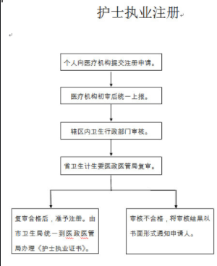

六、办理时限
资料齐全并符合所有条件者在20个工作日作出准予许可
七、收费标准
不收费
- 办理地址：新疆维吾尔自治区巴音郭楞蒙古自治州博湖县博湖镇芦花社区 光华南路80号2楼综合窗口，联系电话：0966-6622108。
九、办理时间：星期一至星期五（法定节假日除外）
上午10：30-13：30 下午：16：30-18：30
十、常见问题：

附表1：护士执业注册（重新注册）申请审核表

护 士 执 业 注 册

申请审核表

中华人民共和国卫生健康委员会制
填 表 说 明

1．本表供申请首次护士执业注册或者重新申请护士执业注册使用。
2．用钢笔或者签字笔填写，内容真实，字迹清晰。
3．本表的第1、2、3、4、5项由申请人填写，第6项由有关医疗卫生机构填写，第7项由注册机关填写。
4．表内的年月日时间，用公历阿拉伯数字填写。
5．申请人学历，填写护理或者助产专业最高学历。
6．申请人健康状况，填写健康状况良好、一般或者有慢性病。
7．申请人工作类别，填写临床护理、护理行政管理、预防保健或者
其他。
8．申请人现技术职称，填写护士、护师、主管护师、副主任护师、
主任护师、未评定。
9．使用的照片为近期二寸免冠正面半身照。
护士执业注册申请审核表

填报日期： 年 月 日

1．申请人情况
 | 姓 名 |  |  | 性 别 |  |  |  | 民 族
 | 出生日期 | 年 月 日 |  |  |  |  |  | 国 籍
 | 身份证号
 | 通过护士执业资格考试时间 |  |  | 年 |  |  | 考试成绩
 | 毕业学校
所学专业 |  |  | 学 位 |  |  |  |  | 学 历
毕业时间 | 年 月 日 |  | 学 制 |  |  |  |  | 健康状况
专业学习经历

2．拟聘用申请人的工作单位情况
工作单位名称
单位登记号
行政区划 | 省(自治区/直辖市) 地区(市) 县（区）
邮政编码 |  | 单位电话

3．是否首次注册

是□ 否□
4．如果不是首次注册，请填写申请人工作详情
现技术职称 |  | 现工作科室
职务 |  | 工作类别
参加工作时间 | 年 月 日
工作经历

5．申请人签名

6．拟聘用申请人工作单位意见（由工作单位填写）
工作单位意见：  同意□ 不同意□  单位法定代表（授权者）签字 | 单位盖章
填写日期 年 月 日
7．注册机关意见（由注册机关填写）
准予注册□ 护士执业证书编号：

不准予注册□ 不准予注册理由：

注册机关盖章

填写日期 年 月 日

附件2： 护士注册健康检查表

指定体检医院名称: 体检日期： 年 月 日
姓 名 |  |  |  |  | 性别 |  | 出生日期 |  |  |  | 近  照  体检单位骑缝章
工作单位
出 生 地 |  |  |  |  |  |  | 民 族
即往病史
家 族 史
外科 | 甲状腺 |  |  |  |  |  | 脊柱 |  |  |  | 医师签字：
 | 淋 巴 |  |  |  |  |  | 四肢
 | 肛 门 |  |  |  |  |  | 关节
 | 泌尿生殖器
 | 其 它
内科 | 血 压 |  |  |  |  |  |  |  |  |  | 医师签字:
 | 神经及精神
 | 肺及呼吸道
 | 心脏及血管
 | 腹部器官 |  |  |  |  |  | 肝
 |  |  |  |  |  |  | 脾
 | 其它
胸部X线透视 |  |  |  |  |  |  |  |  |  | 医师签字：
心 电 图 |  |  |  |  |  |  |  |  |  | 医师签字：
转 氨 酶 |  |  |  |  |  |  |  |  |  | 化验员签字：

五  官  科 | 眼 | 视  力 | 右 | 色  觉 | 右 | 其 它  眼 疾 |  | 医师签字：
 |  |  | 左 |  | 左
 | 耳 | 听  力 | 右 | 耳  疾
 |  |  | 左
鼻及鼻窦
疾病
 | 咽 喉
 | 其 它
主  检  结  果 | （以下部分请在符合的项目上用“√”表示：）  结果： 1：健康或良好 2：一般或较弱 3：有慢性病  （如有慢性病请继续在下列符合的项目上用“√”表示：）  1.心血管病 6.结核病  2.脑血管病 7.糖尿病  3.慢性呼吸系统病 8.神经或精神病  4.慢性消化系统病 9.其它慢性病(具体):  5.慢性肾炎 体检医院盖章  主检医师签字: 填写日期: 年 月 日
注  册  机  关  意  见 | 注册机关盖章  填报日期： 年 月 日

注： 1.表中内容请体检单位如实工整填写，不得涂改，不得弄虚作假。
2.体检后此表交注机关。
3.X线.心电图.肝功报告单请贴在背面。
4.体检有效期为6个月。

护士执业注册申请材料
序号 | 材料名称 | 材料样本 | 材料来源
1 | 护士执业证书注册申请审核表一式两份 |  | 自治区医管中心网站下载
2 | 申请人有效身份证明 | 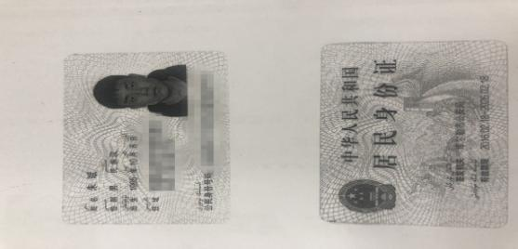 | 申请人
3 | 申请人学历证书及专业学习中八个月“临床实习鉴定” | 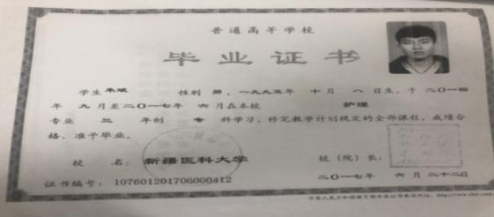 | 申请人
4 | 区内二级以上综合医院出具的六个月内的健康体检证明 | 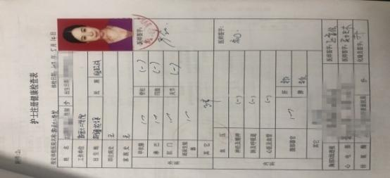 | 二级以上综合医院
5 | 申请人近期小2寸免冠正面彩色照片1张 |  | 申请人
6 | 医疗机构集体办理时需提交办理人员汇总表 | 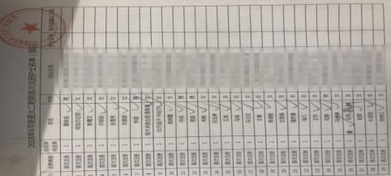 | 医疗机构
7 | 拟执业机构的聘用相关证明 | 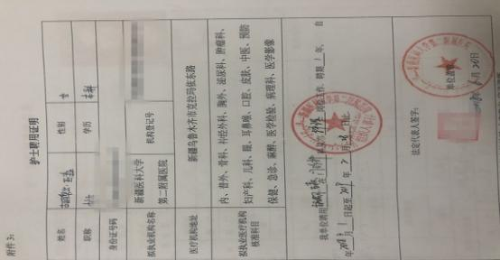 | 医疗机构
8 | 拟执业医疗机构的《医疗机构执业许可证》（副本）复印件 | 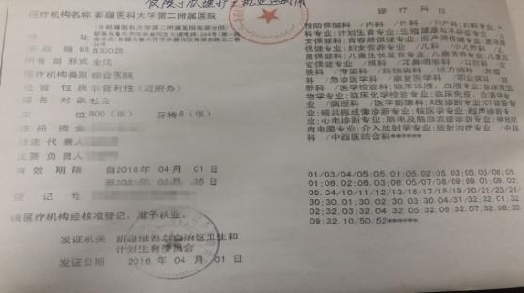 | 医疗机构

附件3：
护士聘用证明
姓名 |  | 性别
职称 |  | 学历
身份证号码
拟执业机构名称 |  | 机构登记号
医疗机构地址
拟执业医疗机构核准科目
我单位聘用 在 科从事 岗位工作. 聘期 年, 自 年 月 日起至 年 月 日止.

法定代表人签字：

单位盖章

年 月 日

注：本表由执业机构用钢笔或者签字笔填写,内容真实,字迹清晰.

